# **BAB II**

# **TINJAUAN PUSTAKA**

* 1. **Uraian Tumbuhan**
     1. **Tanaman Sambung Nyawa *(Gynura procumbens*(Lour.) Merr.)**

Sambung nyawa*(Gynura procumbens*(Lour.) Merr.)merupakan tanaman merambat dengan karakteristik daun tunggal, berbentuk oval, dan memiliki rambut halus pada permukaan atas bawah daunnya, batang berbentuk bulat, lunak, dan berwarna hijau tua. Daun sambung nyawa *(Gynura procumbens* (Lour.) Merr) merupakan tanaman obat dari famili *Asteraceae*. Daun sambung nyawa*(Gynura procumbens*(Lour.) Merr.)merupakan tanaman obat dari family *asteraceae*. secara empirik daun ini sering digunakan untuk lalap. Daun ini mempunyai kandungan kimia yang bermanfaat bagi manusia diantaranya alkaloid, flavonoid, saponin, steroid, dan minyak atsiri (Siregar, 2020).

Di Indonesia, daun sambung nyawa memiliki beberapa nama daerah seperti; daun dewa, sambung nyawa dan ngokilo. Tanaman*(Gynura procumbens*(Lour.) Merr.)berbentuk perdu tegak bila masih muda dan dapat merambat setelah cukup tua. Bila daunnya diremas menghasilkan bau aromatis.Batangnya segi empat beruas-ruas, panjang ruas dari pangkal sampai ke ujung semakin pendek, ruas berwarna hijau dengan bercak ungu.Daun tunggal bentuk elips memanjang atau bulat telur terbalik tersebar, tepi daun bertoreh dan berambut halus. Tangkai daun panjang 1/3cm, helaian daun panjang 3cm, dan lebar 1-5cm. Helaian daun bagian atas berwarna hijau sedangkan bagian bawah berwarna hijau muda dan mengkilat. Kedua permukaan daun berambut pendek.Tulang daun menyirip dan menonjol pada permukaan daun bagian bawah. Pada tiap pangkal

ruasterdapattunas kecil berwarnahijau kekuningan. Tumbuhan ini mempunyai bunga bongkol, di dalam bongkol terdapat bunga tabung berwarna kuning oranye coklat kemerahan panjang 1⁄2 cm, berbau tidak enak.Tiap tangkai daun dan helai daunnya mempunyai banyak sel kelenjar minyak.Daun tanaman*(Gynura procumbens*(Lour.) Merr.)mengandung senyawa flavonoid, sterol tak jenuh, triterpen, polifenol dan minyak atsiri. Tanaman sambung nyawa merupakan tanaman yang tumbuh rebah atau merayap yang berwarna hijau keunguan dan memiliki daun berbentuk bulat memanjang.Tanaman ini sering digunakan sebagai obat maupun makanan untuk kesehatan, dapat berupa lalapan atau teh.Di jawa barat, masyarakat sunda sering mengkonsumsi daun sambung nyawa sebagai lalapan.Daun sambung nyawa*(Gynura procumbens*(Lour.) Merr.)memiliki khasiat sebagai obat menurukan tekanan darah tinggi, bersifat antioksidan, menurunkan kadar gula darah, mengurangi peradangan, dan mencegah kanker(Bakhtra, 2018).

* + 1. 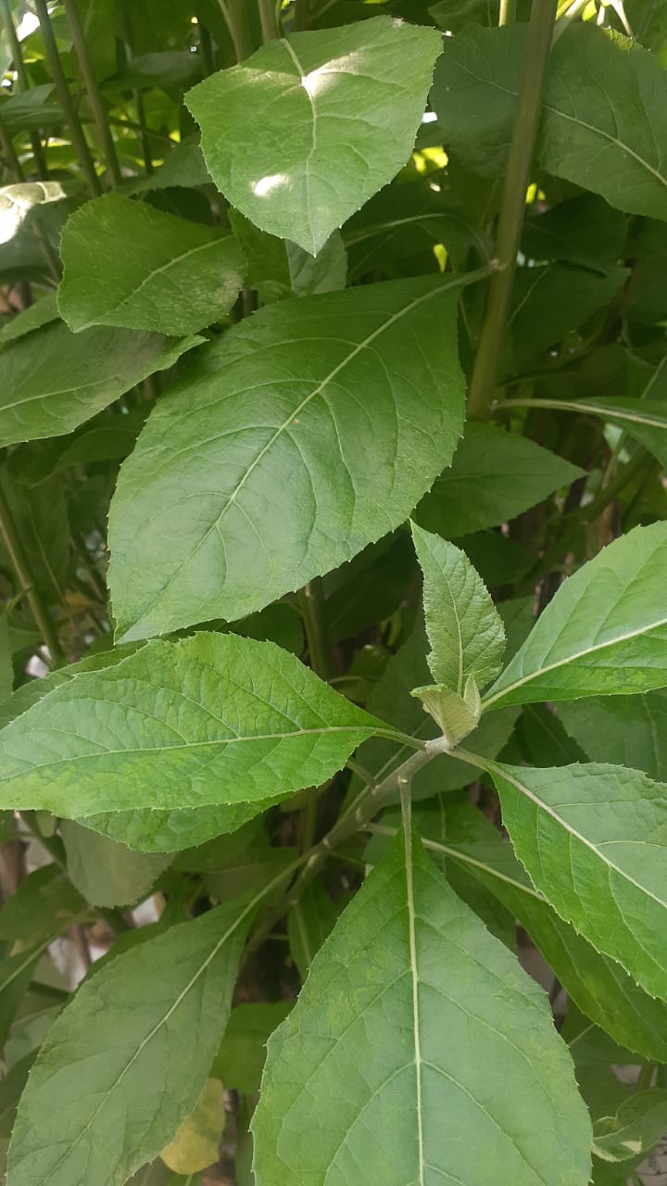**Sistematika Daun Sambung Nyawa *(Gynura procumbens* (Lour.) Merr.**).

**(Sumber : Dokumentasi Pribadi 2024)**

Gambar 2 1 Tumbuhan Sambung nyawa *(Gynura procumbens* (Lour) Merr.).

Menurut Herbarium Medanense (MEDA) Universitas Sumatra Utara, tumbuhan sambung nyawa sistematika sebagai berikut :

Kingdom : Plantae

Divisi : Spermatophyta

Kelas : Dicotyledoneae

Ordo : Asterales

Famili : Asteraceae

Genus : Gynura

Spesies : *Gynura procumbens* (Lour.)Merr.

Nama lokal : Sambung nyawa

* + 1. **Nama Daerah Sebaran Tanaman Sambung Nyawa**

Macam nama atau sebutan sambung nyawa di setiap daerah atau negara antara lain, Tanaman ini tersebar diberbagai daerah Indonesia memiliki sebutan yang berbeda seperti, tigel kio atau ngokilo (jawa), beluntas cina (Sumatra), dan kalingsir (sunda) (Mulyani, 2021).

* + 1. **Habitat Sambung Nyawa**

Sambung nyawa tumbuh baik di tempat yang agak teduh, idealnya mendapat 60% sinar matahari, dengan menggunakan penaung berupa paranet. Dengan penyiraman setiap hari, dan cukup sinar matahari, daun sambung nyawa akan tumbuh lebar dan segar (Perawati et al., 2023).

* + 1. **Morfologi Tanaman Sambung Nyawa**

Sambung nyawa adalah suatu jenis tumbuhan yang berbatang basah dan sepintas menyerupai rumput berbatang tegak.Di Jawa tanaman ini banyak terdapat di pedesaan yang tumbuh sebagai semak. Batang pohonnya berdiameter antara 0,2-0,7 cm. kulit luar berwarna ungu dengan bintik-bintik hijau dan apabila tua berubah menjadi cokelat. Daun sambung nyawa berbentuk bulat telur, pada tepinya bergerigi dengan jarak agak jarang, berbulu halus hamper tak kelihatan. Panjang helaian daun (tanpa tangkai) berkisar antara 2-5 cm. tumbuhan ini mudah berkembang baik pada tanah subur, agak terlindungi dan di tempat terbuka (Burhan, 2022).

Sambung nyawa *(Gynura procumbens* (Lour.)Merr) memiliki daun tunggal, tersebar mengelilingi batang helaian daun berwarna hijau, bentuk bulat telur, panjang sampai 6 cm, lebar sampai 3,5 cm, ujungnya runcing, pangkal daun membulat, tepi daun rata sedikit bergelombang, panjang tangkai daun 1,5 cm atau lebih, kedua permukaannya berambut halus,pertulangan menyirip. Hal yang membedakan sambung nyawa dengan daun dewa yakni, daun pada daun dewa berbulu lebat, ujung tumpul, tepi bertoreh, pangkal meruncing, tangkai daun pendek (Burhan, 2022).

Sambung nyawa sering disebut daun dewa atau sebaliknya daun dewa sering disebut sambung nyawa.Namun adanya kontak antara para pekebun tanaman obat dan para pengobat herbal dengan lembaga-lembaga penelitian bahwa yang disebut sambung nyawa adalah daun dewa tidak berumbi, sedangkan daun dewa adalah sambung nyawa berumbi. Ciri morfologi lain yang secara lebih jelas membedakan sambung nyawa dengan daun dewa yakni, sambung nyawa perakarannya tidak membentuk umbi, tidak menghasilkan bunga, sedangkan daun dewa akarnya berupa umbi dan merupakan tanaman penghasil bunga. Umbi diterima sebagai penciri utama antara sambung nyawa dan daun dewa (Burhan, 2022).

**2.1.6  Kandungan Kimia dan Khasiat Tanaman Daun Sambung Nyawa**

Tanaman sambung nyawa sering digunakan sebagai obat maupun makanan untuk kesehatan, dapat berupa lalapan maupun berupa kapsul atau teh. Di Jawa Barat, masyarakat Sunda sering mengkonsumsi sambung nyawa sebagai lalapan di masyarakat.Secara tradisional, sambung nyawa digunakan sebagai obat penyakit ginjal, infeksi kerongkongan, menghentikan pendarahan, denam, asam urat menurunkan kadar gula darah dan penawar racun akibat gigitan binatang berbisa. Skrining fitokimia daun sambung nyawa diduga berkhasiat sebagai anti kanker, antara lain kanker kandungan, kanker payudara, dan kanker darah (Mulyani et al., 2021).

Tanaman sambung nyawa terbukti mengandung flavonoid, sterol tak jenuh, triterpenoid, polifenol, saponin, steroid, asam klorogenat, asam kafeat, asam vanilat, asam para kumarat, asam para hidroksi benzoat, dan minyak atsiri. Lebih spesifik lagi, dari hasil uji isolasi flavonoid dilaporkan keberadaan 2 macam senyawa flavonoid, yaitu kaemferol (suatu flavonol), flavonol, dan auron diduga juga keberadaan isoflavon dengan gugus hidroksil pada posisi 6 atau 7, 8 (cincin A) tanpa gugus hidroksil pada cincin B pada kandungan daun sambung nyawa (Mulyani et al., 2021).

* 1. **Simplisia**

Simplisia merupakan bahan alam yang telah dikeringkan yang digunakan sebagai pengobatandan belum mengalami pengolahan. Pengeringan dapat dilakukan dengan penjemuran dibawah sinar matahari, diangin-angin, atau menggunakan oven, kecuali dinyatakan lain suhu pengeringan dengan oven tidak lebih dari 60°C (Farmakope Herbal Indonesia Edisi II, 2017).

Menurut “Materia Medika Indonesia” simplisia dibedakan menjadi tiga, yaitu; simplisia nabati, Simplisia hewani, dan simplisia pelican (mineral). Simplisia nabati adalah simplisia yang berupa tumbuhan utuh, bagian tumbuhan atau eksudat tumbuhan, eksudat tumbuhan ialah isi sel yang secara spontan keluar dari tumbuhan atau isi yang dengan cara tertentu dikeluarkan dari selnya atau senyawa nabati lainnya yang dengan cara tertentu dipisahkan dari tumbuhannya dan belum berupa senyawa kimia murni (Depkes RI, 1995).

### 2.2.1  Karakterisasi Simplisia

Karakterisasi merupakan suatu proses awalan yang dilakukan untuk mengetahui mutu dari suatu simplisia. Simplisia yang digunakan sebagai bahan baku dan bahan produk langsung harus memenuhi persyaratan. Syarat parameter standar suatu simplisia berdasarkan (identifikasi) kemurnian yaitu, harus bebas dari kontaminasi kimia dan biologis yang dapat mengganggu mutu simplisia. Proses karakterisasi simplisia meliputi dua parameter yaitu parameter spesifik dan parameter non spesifik. Parameter spesifik yaitu uji makroskopik, uji mikroskopik, penetapan kadar sari larut etanol, penetapan kadar sari larut air. Parameter non spesifikyaitu penetapan kadar air, penetapan kadar abu  dan  penetapan  kadar  abu  tidak larut  asam  (Depkes  RI, 2000).

* 1. **Skrining fitokimia**

Salah satu metode untuk menemukan kandungan senyawa metabolit sekunder dalam bahan alam adalah skrining fitokimia, tahap pendahuluan yang memberikan gambaran tentang kandungan senyawa tertentu dalam bahan alam yang akan diteliti. Untuk tujuan tertentu, skrining fitokimia dapat dilakukan secara kuantitatif, semikuantitatif, atau kualitatif.Skrining fitokimia secara kualitatif dapat dilakukan dengan menggunakan reaksi warna dengan pereaksi tertentu. Skrining fitokimia yang diperiksa yaitu flavonoid, tanin, saponin, triterpenoid/steroid, alkaloid, dan glikosida (Vifta dan advistasari,2018).

* + 1. **Flavonoid**

Flavonoid termasuk salah satu dari senyawa polifenol yang banyak ditemukan pada tanaman dan makanan.lavonoid memiliki berbagai efek bioaktif, seperti anti virus, anti-inflamasi, kardioprotektif, anti-diabetes, anti-kanker, anti penuaan, dan antioksidan (Arifin,2018).

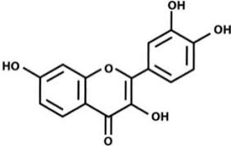

Gambar 2.2 Struktur Flavonoid

Flavonoid adalah polifenol dengan lima belas atom karbon dalam konfigurasi C6-C3-C6, yang berarti kerangka karbonnya terdiri dari dua gugus C6 (cincin benzena tersubstitusi) yang terhubung oleh rantai alifatik tiga karbon. Flavonoid adalah zat yang ada di setiap tumbuhan hijau, dan mereka dapat ditemukan dalam ekstrak tumbuhan.Satu jenis bahan kimia yang sering ditemukan di alam adalah flavonoid.Lebih dari 9000 flavonoid telah dilaporkan hingga saat ini. Kebutuhan flavonoid berkisar antara 20 mg dan 500 mg, dan banyak ditemukan dalam suplemen makanan seperti teh, anggur merah, apel, bawang, dan tomat. Flavonoid termasuk dalam famili polifenol yang larut dalam air Flavonoid ditemukan pada tanaman, yang berkontribusi memproduksi pigmen berwarna kuning, merah, oranye, biru, dan warna ungu dari buah, bunga, dan daun. Skrining fitokimia positif flavonoid jika terjadi warna merah atau kuning atau jingga pada lapisan amil alkohol (Arifin,2018).

* + 1. **Tanin**

Tanin merupakan jenis senyawa metabolit sekunder yang terdapat pada tanaman dan disintesis oleh tanaman itu sendiri.Sebagian besar tanin terdapat pada vakuola atau dinding permukaan tanaman, seperti pada tunas, jaringan akar, daun, batang, dan benih.Tersebar luas juga pada gymnospermae dan angiospermae, namun paling banyak dijumpai pada tanaman dikotil (berkeping dua) karena tanin termasuk dalam komponen zat organik yang merupakan turunan polimer pada berbagai jenis tanaman.

Secara umum tanin memiliki sifat tertentu, terutama dalam fisika dan kimia. Sifat fisika tanin adalah: 1) membentuk koloid jika dilarutkan dalam air, 2) memiliki bau yang khas, rasa asam dan sepat, 3) berupa serbuk amorf, dan 4) tidak memiliki titik leleh. Sedangkan sifat kimia tanin adalah: 1) sulit dipisahkan dan sulit dikristalisasi, 2) larut dalam pelarut organik, dan 3) dapat dihidrolisis oleh asam, basa dan enzim (Hersila, 2023).

* + 1. **Saponin**

Saponin adalah glikosida dengan aglikon sapogenin. Saponin dapat menurunkan tegangan permukaan air, sehingga akan mengakibatkan terbentuknya buih pada permukaan air setelah dikocok. Sifat ini mirip dengan surfaktan, adanya senyawa sabun yang dapat merusak ikatan hidrogen pada air menyebabkan penurunan tegangan permukaan. Senyawa sabun ini memiliki dua bagian yang tidak sama sifat kepolarannya( Nurzamanet al,2018)

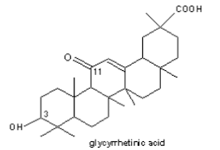Saponin adalah glikosida yang terdiri dari glikon dan aglikon, dengan sapogenin di bagian glikon.Glukosa, fruktosa, dan jenis gula lainnya adalah bagian glikon.Sifat ampifilik ini dapat memungkinkan bahan alami yang mengandung saponin untuk bertindak sebagai surfaktan.Sifat utama senyawa saponin adalah "sapo" (dalam bahasa latin, "sabun") karena strukturnya yang menyerupai sabun, membuatnya disebut surfaktan alami. Penggunaan saponin alami sebagai pembusa sabun membuat sabun lebih ramah lingkungan (Chairunnisa,2019).

Gambar 2.3 Struktur Saponin

* + 1. **Triterpenoid/Steroid**

Triterpenoid adalah komponen tumbuhan yang mempunyai bau dan dapat diisolasi dari bahan nabati dengan penyulingan sebagai minyak atsiri.Senyawa triterpenoid juga senyawa yang kerangka karbonnya berasal dari 6 satuan isoprene dan secara biosintesis diturunkan dari hidrokarbon C30 asiklik yaitu skualena.Senyawa ini tidak menguap dan secara umum senyawa triterpen larut dalam lemak dan terdapat dalam sitoplasma sel tumbuhan (Sholikhah, R. M, 2016).

Percobaan-percobaan biogenetik menunjukkan bahwa steroid yang terdapat di alam berasal dari triterpenoid.Steroid yang terdapat didalam jaringan tumbuhan berasal dari triterpenoid sikloartenol setelah triterpenoid ini mengalami serentetan perubahan tertentu.Steroid alami berasal dari berbagai transformasi kimia dari triterpena yaitu lanosterol dan saikloartenol.Senyawa steroid dapat digunakan sebagai bahan dasar pembuatan obat.Senyawa steroid adalah senyawa turunan (derivat) lipit yang tidak terhidrolisis, senyawa yang termasuk turunan steroid, misalnya kolestrol, ergosterol, dan estrogen.Pada umumnya steroid berfungsi sebagai hormon.Secara sederhana steroid dapat diartikan sebagai kelas senyawa organik bahan alam yang kerangka strukturnya terdiri dari androstan (siklopenantren), mempunyai empat cincin terpadu (Sholikhah, R. M, 2016).

* + 1. **Alkaloid**

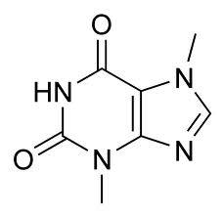Alkaloid biasa ditemukan pada bagian tanaman seperti ranting, biji, akar, bunga, dan kulit batang. Sebagian besar senyawa alkaloid bersumber dari tumbuh-tumbuhan Alkaloid, yang terdiri dari atom nitrogen, juga ditemukan pada jaringan tumbuhan dan hewan. Alkaloid dan garam bebas biasanya berupa senyawa padat, berbentuk kristal tidak berwarna (berberina dan serpentina berwarna kuning) (Setyaningrum,2022)

Gambar 2.4 Struktur Alkaloid

Padasistem mamalia dan organisme lain,alkaloid memiliki efek farmakologi dan efek terapi yang signifikan. Alkaloid yang memiliki efek terapi seperti antimalaria dan antikanker seperti atropin, morfin, kuinin, dan vincritine Selain itu, flavonoid memiliki potensi untuk mengurangi inflamasi dan penyakit jantung koroner.Senyawa-senyawa ini merupakan zat warna merah, ungu dan biru dan sebagai zat warna kuning yang ditemukan dalam tumbuh- tumbuhan(Tandi,2020).

Untuk menguji adanya senyawa alkaloid digunakan pereaksi Wagner, Mayer, dan Dragendrof. Pada penambahan pereaksi Wagner akan membentuk endapan coklat sedangkan pada pereaksi mayer terdapat endapan berwarna kuning dan pada penambahan pereaksi dragendrof akan terdapat endapan berwarna jingga(Kadek et al., 2021)

**2.3.6 Glikosida**

Glikosida adalah suatu senyawa metabolit sekunder yang berikatan dengan senyawa gula melalui ikatan glikosida.Glikosida memainkan peranan penting dalam sistem hidup suatu organisme.Beberapa tumbuhan menyimpan senyawa-senyawa kimia dalam bentuk glikosida yang tidak aktif. Senyawa-senyawa kimia ini akan dapat kembali aktif dengan bantuan enzim hydrolase yang menyebabkan bagian gula putus, menghasilkan senyawa kimia yang siap untuk digunakan. Beberapa glikosida dalam tumbuhan digunakan dalam pengobatan(Julianto T.S, 2019).

* 1. **Ekstraksi**

Ekstraksi merupakan suatu proses selektif yang dilakukan untuk mengambil zat-zat yang terkandung dalam suatu campuran dengan menggunakan pelarut yang sesuai. Metode pemisahan ini bekerja berdasarkan prinsip kelarutan like dissolve like, yaitu pelarut polar akan melarutkan zat polar, dan sebaliknya. Metode ekstraksi dengan menggunakan pelarut dibedakan menjadi dua carayaitu; cara dingin dan cara panas. Cara dingin terbagi menjadi dua yaitu; maserasi dan perkolasi, sedangkan cara panas terbagi menjadi empat jenis yaitu; refluks, soxhlet, digesti, infus, dan dekok ( DepkesRi, 2000).

* + 1. **Metode Ekstraksi Maserasi**

Secara umum metode ekstraksi dapat dibedakan berdasarkan energi yangdigunakan dan bentuk fase bahan yang diekstraksi. Berdasarkan energi yangdigunakan metode ekstraksi dibagi menjadi ekstraksi cara panas yaitu refluks,sokletasi, destilasi, infudasi, dekoksi, dan ekstraksi cara dingin meliputi maserasidan perkolasi, sedangkan berdasarkan bentuk fasenya ekstraksi dibedakan menjadiekstraksi cair-cair dan ekstraksi cair-padat (Nasyanka, 2020).

Maserasi adalah proses ekstraksi simplisia menggunakan pelarut denganbeberapa kali pengadukan pada suhu ruangan. Prosedurnya dilakukan denganmerendam simplisia dalam pelarut yang sesuai dan wadah tertutup.Pengadukandilakukan agar dapat meningkatkan kontak antara serbuk simplisia dan pelarut.Maserasi dilakukan pada suhu kamar (27℃), sehingga tidakmenyebabkandegradasi metabolit yang tidak tahan panas.Metode ini dilakukan selama 3 hari,dilanjutkan remaserasi selama 2 hari (Depkes RI, 2006).

Selama maserasi, proses perendaman dilakukan bersama denganpengocokan secara berulang-ulang.Upaya ini menjamin kesetimbangan zatterekstraksi dalam cairan terjadi lebih cepat, sedangkan keadaan diam selamamaserasi menyebabkan turunnya perpindahan zat aktif.Secara teoritis, Teknikmaserasi tidak dapat menghasilkan ekstraksi absolut.Semakin besar perbandingansimplisia terhadap cairan penyari, semakin banyak hasil yang diperoleh(Voigt, 1994).

Ekstraksi dengan metode maserasi menggunakan prinsip kelarutan. Prinsip

kelarutan adalah “like dissolves like” yaitu pelarut polar akan melarutkan senyawapolar, demikian juga sebaliknya pelarut nonpolar akan melarutkan senyawanonpolar, serta pelarut organik akan melarutkan senyawa organic. Keuntungan metode maserasi adalah prosedur dan peralatannya sederhana.Metode ini dapat menghasilkan esktrak dalam jumlah banyak sertaterhindar dari perubahan kimia senyawa-senyawa tertentu karena pemanasan (Nasyanka, 2020).

* + 1. **Ekstrak**

Ekstrak adalah sediaan pekat yang diperoleh dengan mengekstraksi zat aktif dari simplisia nabati atau simplisia hewani menggunakan pelarut yang sesuai, kemudian semua atau hampir semua pelarut diuapkan dan massa atauserbuk yang tersisa diperlakukan sedemikian hingga memenuhi baku yang telah ditetapkan. Berdasarkan sifatnya ada beberapa jenis ekstrak yakni: ekstrak cair, ekstrak kental dan ekstrak kering. Ekstrak cair jika hasil ekstraksi masih bisa dituang, biasanya kadar air lebih dari 30%. Ekstrak kental jika memiliki kadar air antara 5-30%. Ekstrak kering jika mengandung kadar air kurang dari 5% (Depkes RI, 2014).

**2.4.3  Faktor Yang Mempengaruhi Mutu Ekstrak**

1. **Faktor biologi**

Mutu ekstrak dipengaruhi oleh bahan asal yaitu tumbuhan obat dan khusus dipandang dari segi biologi. Faktor biologi, baik untuk bahan tumbuhan obat hasil budaya (*kultivar*) ataupun tumbuhan liar (*wild crop*) yang meliputi beberapahal:

1. Identitas jenis (*species*), jenis tumbuhan dari sudut keragaman hayati dapat dikonfirmasi sampai informasi genetik sebagai faktor internal untuk validasi jenis (*species*).
2. Lokasi tumbuhan asal lokasi berarti faktor eksternal yaitu lingkungan (tanaman atau atmosfer) di mana tumbuhan berinteraksi beberapa energi (cuaca, temperatur, cahaya) dan materi senyawa organik dan anorganik).
3. Periode pemanen hasil tumbuhan. Faktor ini merupakan dimensi waktu dan proses kehidupan tumbuhan terutama metabolisme sehingga menentukan senyawa kandungan mencapai kadar optimal dari proses biosintesis dan sebaliknya kapan sebelum senyawa tersebut dikonversi / dibiotransformasi / biodegradasi dan menjadi senyawa lain.
4. Penyimpanan bahan tumbuhan: merupakan faktor eksternal yang dapat diatur karena dapat berpengaruh pada stabilitas bahan serta adanya kontaminasi (biotik dan abiotik)
5. Umur tumbuhan dan bagian yang digunakan.
6. Selain 5 faktor tersebut, maka untuk bahan tumbuhan obat hasil (*kultivar*) ada lagi faktor GAP (*Good Agriculture Practice*) sedangkan untuk bahan dari tumbuhan liar (*Wild Crop*) ada faktor kondisi proses pengeringan yang umumnya dilakukan penanganan budidaya (Lisnawati, N. 2020).
7. **Faktor kimia**

Mutu ekstrak dipengaruhi oleh bahan asal yaitu tumbuhan obatnya khususnya dipandang dari segi kandungan kimianya.Faktor kimia bahan dari tumbuhan obat hasil budidaya (*kultivar*) ataupun dari tumbuhan liar (*Wild Crop*). Meliputi beberapa hal:

1. Kandungan senyawa aktif
2. Rasio dari senyawa aktif
3. Rata-rata senyawa aktif dalam bahan
4. Komposisi kualitatif bahan tumbuhan
5. Perbandingan ukuran alat ekstraksi (diameter dan tinggi alat)
6. Pelarut yang digunakan dalam ekstraksi
7. Kandungan senyawa terlarut
8. Kandungan logam berat
9. Kandungan pestisida (Lisnawati, N. 2020).
   1. **Flavonoid**

Flavonoid merupakan salah satu senyawa metabolit sekunder yang ditemukan hampir pada seluruh jaringan tumbuhan dengan ciri khas memiliki pigmen merah, biru, dan ungu.Hingga saat ini, terdapat 6000 jenis flavonoid yang ditemukan di dalam rempah-rempah, buah-buahan, sayuran, dan tumbuhan obat (Husna, 2022).

Flavonoid termasuk dalam golongan senyawa phenolik.Flavonoid mempunyai kerangka dasar 15 atom karbon yang terdiri dari dua cincin benzen (C6) terikat pada suatu rantai propane (C3) sehingga membentuk suatu susunan C6-C3-C6.Kerangka karbonnya terdiri atas dua gugus C6 (cincin benzene tersubstitusi) disambungkan oleh rantai alifatik tiga karbon.Sistempenomoran digunakanuntukmembedakan posisi karbon disekitar molekulnya.Pengelompokan flavonoid dibedakan berdasarkan cincin heterosiklik oksigen tambahan dan gugus hidroksilnya. Salah satu kelompok senyawa flavonoid adalah kuersetin yang memiliki lima gugus hidroksil yang mampu meredam radikal bebas DPPH (Husna, 2022).

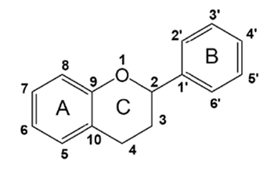

Gambar 2.5 Struktur Umum Flavonoid

Flavonoid terdapat pada semua bagian tumbuhan termasuk daun, akar, kayu, kulit, bunga, buah dan biji.Flavonoid dikelompokkan menjadi 6 golongan, yaitu; flavon, isoflavon, flavanon, flavonol, khalkon, dan antosianidin.Berdasarkan fungsi fisiologisnya, flavonoid dikelompokkan menjadi tiga, yaitu antosianin (flavonoid yang berperan sebagai pigmen warna), flavonol dan flavon (perlindungan terhadap radiasi UV berlebih dan sebagai sinyal biologis), dan isoflavon (flavonoid biner yang banyak berperan sebagai senyawa pertahanan).Penggolongan flavonoid ini berdasarkan perbedaan struktur kimia, yaitu perbedaan substituent cincin heterosiklik yang mengandung oksigen dan perbedaan distribusi gugus hidroksil.Sebaliknya, perbedaan oksigenasi pada atom C3 menentukan sifat, khasiat, dan tipe atau golongan flavonoid (Husna, 2022).

## **2.6  Analisis Kadar Flavonoid Total**

Penentukan kadar senyawa flavonoid total pada sampel dinyatakan dalam gram ekuivalen kuersetin tiap gram subfraksi (b/b QE). Penentuan jumlah flavonoid dapat dilakukan dengan kolorimetri komplementer yang mempunyai prinsip pengukuran berdasarkan pembentukan warna.Prinsip penetapan flavonoid dengan metode kolorimetri alcl3 adalah pembentukan kompleks, sehingga terjadi pergeseran panjang gelombang kea rah visible (nampak) yang ditandai dengan larutan menghasilkan warna yang lebih kuning.alcl3 akan bereaksi dengan gugus keto pada C4 dan gugus OH pada C3 atau C5 pada senyawa flavon atau flavonol membentuk kompleks yang stabil (Aminah, 2017)

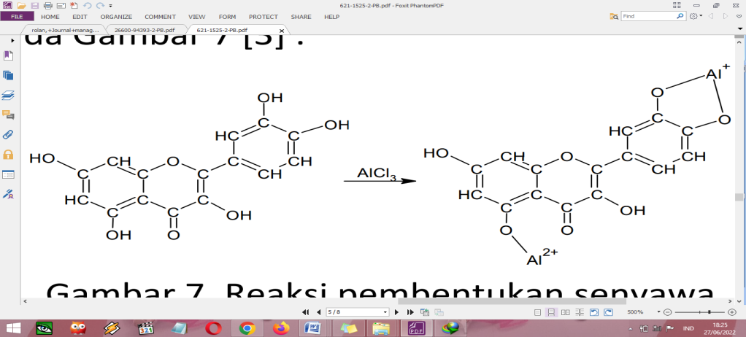

Gambar 2.6 Reaksi Pembentukan Senyawa Kompleks Quersetin-alcl3

**2.7  Kuersetin**

Kuersetin adalah flavonoid utama yang termasuk pada kelas flavonol.Kuersetin merupakan golongan flavonoid dilaporkan menunjukkan beberapa aktivitas biologi. Aktivitas ini dikaitkan dengan sifat antioksidan kuersetin, antara lain karena kemampuan menangkap radikal bebas dan spesi oksigen reaktif seperti anion superoksida dan radikal hidroksil (Widyasari, 2019).

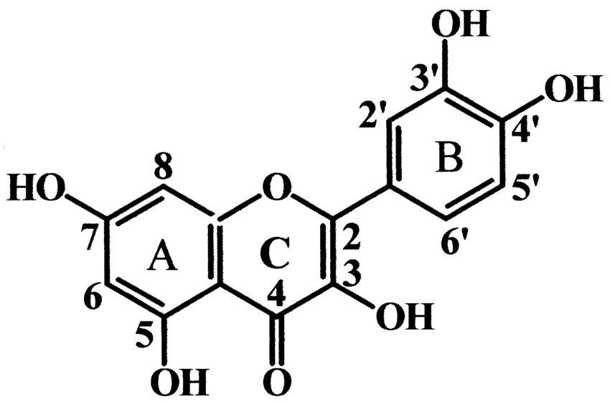

Gambar 2.7 Struktur Kimia Kuersetin

Kuersetin memperlihatkan kemampuannya mencegah proses oksidasi dari Low-Density Lipoprotein (LDL) dengan cara menangkap radikal bebas dan ionion transisi sehingga quarsetin membantu dalam pencegahan penyakit tertentu, penyakit seperti kanker, aterosklerosis, dan peradangan kronis, yang umumnya disebabkan oleh adanya ikatan rangkap pada flavon cincin aromatikpuvat yang yang ditandai oleh truktur planar (hasby dan Adelina, 2022).

Kuersetin memiliki rumus molekul C15H10O7 dengan berat molekul 302,236 g/mol. Kelarutannya larut dalam larutan alkali. Pemerian bubuk kristal berwarna kuning. Ketika flavonol kuersetin bereaksi dengan radikal bebas, kuersetin mendonorkan protonnya dan menjadi senyawa radikal, tetapi elektron yang tidak berpasangan yang dihasilkan didelokalisasi oleh resonansi, hal ini membuat senyawa kuarsetin radikal memiliki energi yang sangat rendah untuk menjadi radikal yang reaktif (Markham, 1998).

Beberapa penelitian menunjukkan bahwa kuersetin memiliki efek sebagai antioksidan,antiproliferatif,antiinflamasi, antidiabetik, dan mampu melindungi terhadap berbagai jenis penyakit seperti osteoporosis, bentuk-bentuk tertentu dari kanker, penyakit paru-paru dan jantung, juga terhadap penuaan (Widyasari, 2019).

**2.8 Spektrofotometri UV-Vis**

Spektrofotometer UV-Vis adalah pengukuran panjang gelombang dan intensitas sinar ultraviolet dan cahaya tampak yang diabsorbsi oleh sampel.Sinar ultraviolet dan cahaya tampak memiliki energi yang cukup untuk mempromosikan elektron pada kulit terluar ke tingkat energi yang lebih tinggi.Spektroskopi UV-Vis biasanya digunakan untuk molekul dan ion anorganik atau kompleks di dalam larutan.Spektrum UV-Vis mempunyai bentuk yang lebar dan hanya sedikit informasi tentang struktur yang bisa didapatkan dari spektrum ini.Tetapi spektrum ini sangat berguna untuk pengukuran secara kuantitatif.Konsentrasi dari analit di dalam larutan bisa ditentukan dengan mengukur absorban pada panjang gelombang tertentu dengan menggunakan hukum Lambert-Beer (Dachriyanus, 2004).

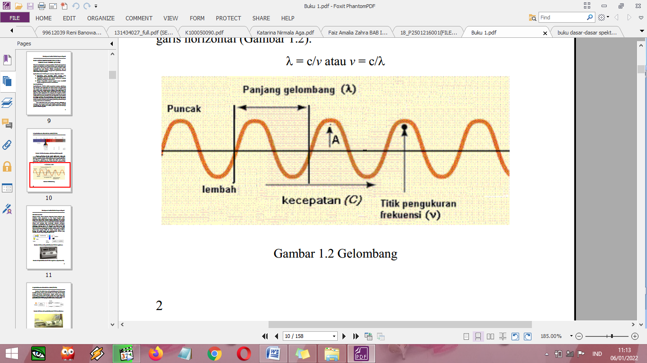Sinar ultraviolet berada pada panjang gelombang 200-400 nm sedangkan sinar tampak berada pada panjang gelombang 400-800 nm.Panjang gelombang (λ) itu sendiri adalah jarak antara satu lembah dan satu puncak seperti gambar dibawah ini, sedangkan frekuensi adalah kecepatan cahaya dibagi dengan panjang gelombang (λ).Bilangan gelombang (v) adalah satu satuan per panjang gelombang.Amplitudo gelombang adalah disturban maksimum dari garis horizontal (Dachriyanus, 2004).

Gambar 2.8 Panjang Gelombang

Spektrofotometri UV-Visible dapat digunakan untuk penentuan terhadap sampel yang berupa larutan, gas, atau uap.Pada umumnya sampel harus diubah menjadi suatu larutan yang jernih. Untuk sampel yang berupa larutan perlu diperhatikan beberapa persyaratan pelarut yang dipakai antara lain; harus melarutkan sampel dengan sempurna, pelarut yang dipakai tidak mengandung ikatan rangkap terkongjungsi pada struktur molekulnya dan tidak berwarna(tidak boleh mengabsorpsi sinar yang dipakai oleh sampel), tidak terjadi interaksi dengan molekul senyawa yang dianalisis, kemurniannya harus tinggi (Suhartati, 2017).

Komponen-komponen pokok dari spektrofotometer

1. Sumber Radiasi
2. Sumber radiasi ultraviolet

Sumber-sumber radiasi ultraviolet yang umum digunakan adalah lampu hidrogen dan lampu deuterium yang terdiri dari sepasang elektroda yang terselubung dalam tabung gelas dan diisi dengan gas hidrogen atau deuterium pada tekanan yang rendah. Bila tegangan yang tinggi dikenakan pada elektroda-elektroda, maka akan dihasilkan elektron-elektron yang mengeksitasikan elektron-elektron lain dalam molekul gas ke tingkatan tenaga yang tinggi. Bila elektron-elektron kembali ke tingkat dasar mereka melepaskan radiasi yang kontinue dalam daerah sekitar 180 dan 350 nm. Sumber radiasi ultraviolet yang lain adalah lampu xenon, tetapi tidak sestabil lampu hydrogen.

1. Sumber radiasi terlihat

Sumber radiasi terlihat dan radiasi inframerah yang biasa digunakan adalah lampu filamen tungsten.

1. Monokromator

Sumber radiasi yang umum digunakan akan menghasilkan radiasi kontinu dalam kisaran panjang gelombang yang lebar. Dalam spektrofotometer, radiasi yang polikromatik harus diubah menjadi radiasi monokromatik.Monokromator merupakan serangkaian alat optik yang dapat menguraikan radiasi polikromatik menjadi jalur-jalur yang efektif, panjang gelombang-gelombang tunggalnya dan memisahkan panjang gelombang-gelombang tersebut menjadi jalur-jalur yang sangat sempit.

1. Tempat cuplikan

Cuplikan pada daerah ultraviolet atau terlihat biasanya berupa gas atau larutan ditempatkan dalam sel atau kuvet. Kuvet yang digunakan untuk cuplikan berbentuk larutan mempunyai panjang lintasan tertentu dari 1 hingga 10 cm biasanya menggunakan kuvet 1 cm. Pelarut-pelarut yang digunakan dalam spektrofotometri harus melarutkan cuplikan dan meneruskan radiasi dalam daerah panjang gelombang yang sedang dipelajari.

1. Detektor

Detektor yang digunakan adalah detektor fotolistrik.Setiap detektor menyerap tenaga foton yang mengenainya dan mengubah tenaga tersebut untuk dapat diukur secara kuantitatif seperti sebagai arus listrik atau perubahan-perubahan panas. Kebanyakan detektor menghasilkan sinyal listrik yang dapat mengaktifkan meter atau pencatat. Setiap pencatat harus menghasilkan sinyal yang secara kuantitatif berkaitan dengan tenaga cahaya yang mengenainya.

Ada beberapa hal yang harus diperhatikan dalam analisis dengan spektrofotometri UV-Vis terutama untuk senyawa yang semula tidak berwarna yang akan dianalisis dengan spektrofotmetri visibel karena senyawa tersebut harus diubah terlebih dahulu menjadi senyawa yang berwarna (Gandjar dan Rohman, 2007).

Tahapan-tahapan yang harus diperhatikan, antara lain:

1. Pembentukan molekul yang dapat menyerap sinar UV-Vis

Hal ini perlu dilakukan jika senyawa yang dianalisis tidak menyerap pada daerah tersebut. Cara yang digunakan adalah dengan merubah menjadi senyawa lain atau direaksikan dengan pereaksi tertentu (Gandjar dan Rohman, 2007).

1. Waktu operasional (*Operating Time*)

Cara ini biasa digunakan untuk pengukuran hasil reaksi atau pembentukan warna.Tujuannya adalah untuk mengetahui waktu pengukuran yang stabil.Waktu operasional ditentukan dengan mengukur hubungan antara waktu pengukuran dengan absorbansi larutan (Gandjar dan Rohman, 2007).

1. Pemilihan panjang gelombang

Panjang gelombang yang digunakan untuk analisis kuantitatif adalah panjang gelombang yang mempunyai absorbansi maksimal. Pemilihan panjang gelombang maksimal dilakukan dengan membuat kurva hubungan antara absorbansi dengan panjang gelombang dari suatu larutan baku pada konsentrasi tertentu (Gandjar dan Rohman, 2007).

1. Pembuatan kurva baku

Dibuat seri larutan baku dari zat yang akan dianalisis dengan berbagai konsentrasi (Gandjar dan Rohman, 2007).

1. Pembacaan absorbansi sampel atau cuplikan

Absorbansi yang terbaca pada spektrofotometer hendaknya antara 0,2 sampai 0,8 atau 15% sampai 70% jika dibaca sebagai transmitan (Gandjar dan Rohman, 2007)

### 2.8.1 Prinsip Dasar Spektrofotometri

Spektrofotometri merupakan metode analisis yang didasarkan pada interaksi radiasi elektromagnetik dengan suatu senyawa.Prinsip kerja spektrofotometer berdasarkan hukum Lambert-Beer yaitu seberkas sinar di lewatkan suatu larutan pada panjang gelombang tertentu, hal tersebut yang menyebaban sinar tersebut ada yang sebagian diteruskan dan sebagian diserap oleh larutan.Analit yang dapat diukur dengan spetrofotometer sinar tampak yaitu analit yang berwarna atau dapat dibuat berwarna.Analit berwarna merupakan analit yang mempunyai sifat menyerap cahaya secara alam, sedangkan yang dibuat berwarna merupakan analit yang tidak berwarna sehingga harus di reason dengan zat tertentu untuk membentuk senyawa yang menyerap cahaya pada panjang gelombang tertentu (Miarti, 2022).

Spektrum elektromagnetik dibagi dalam beberapa daerah cahaya. Suatu daerah akan diabsorbsi oleh atom atau molekul dan panjang gelombang cahaya yang diabsorbsi dapat menunjukkan struktur senyawa yang diteliti. Spektrum elektromagnetik meliputi suatu daerah panjang gelombang yang luas dari sinar gamma gelombang pendek berenergi tinggi sampai pada panjang gelombang mikro (Marzuki, 2012).